PagoPA
Per poter scaricare i pagamenti di provenienza PagoPA, dai tre puntini seguire il percorso:
▶ Codice della Strada ▶ Verbali ▶ Pagamenti/Conciliazioni ▶ PagoPA
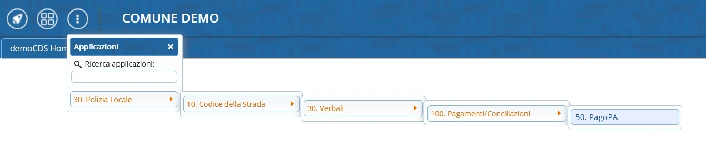
Seguendo il percorso indicato, prima di effettuare la ricerca con “Cerca”., impostare un periodo di ricerca nei campi appositi Dalla Data… Alla Data…
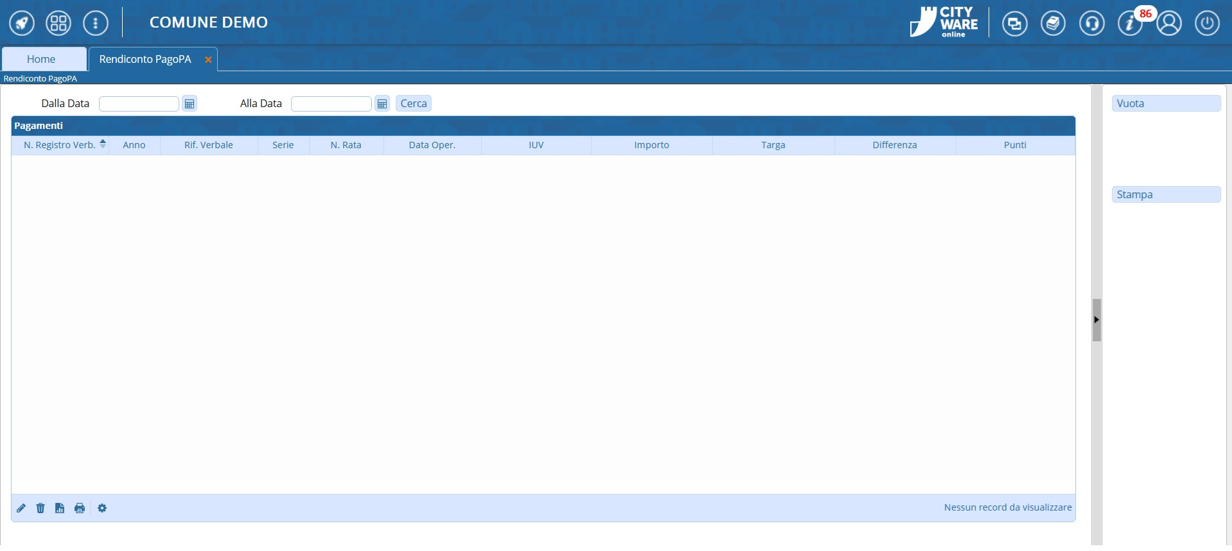
La lista che verrà importata ci fornirà un resoconto del totale dei Pagamenti su verbali e dei Pagamenti CCP Senza Identificativo.
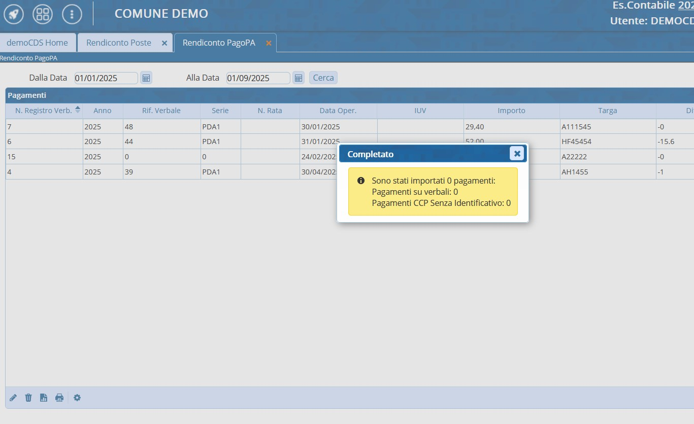
Questa lista potrà essere stampata con il comando [Stampa] presente a destra dello schermo, utile per effettuare i dovuti controlli più comodamente.
Ricordiamo che anche le stampe di sistema che vediamo
in "Visualizzatore Documenti" sono personalizzabili!
Contattare il nostro servizio di assistenza!
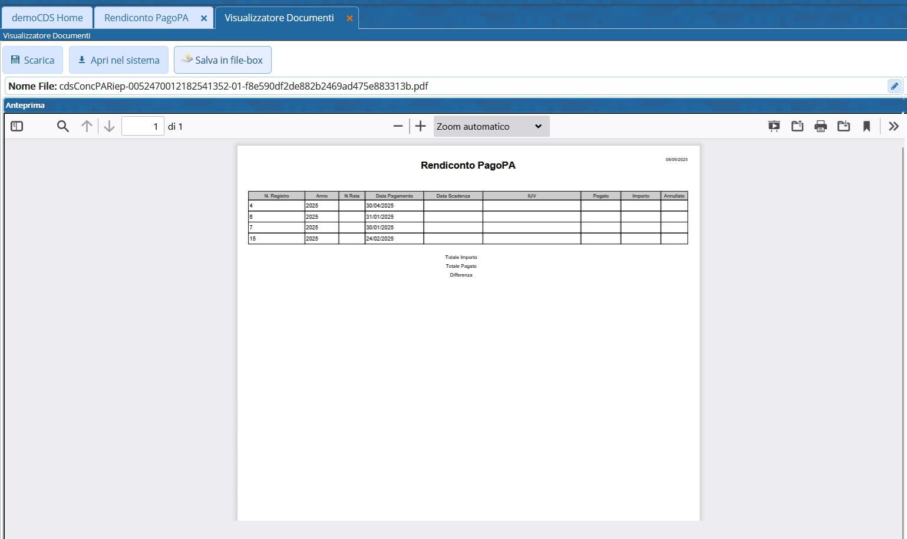

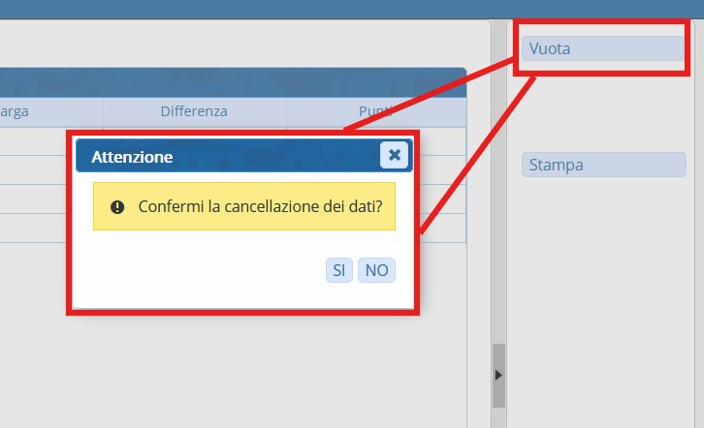
In alternativa potremmo vuotare la lista con il comando [Vuota]. per proseguire con la cancellazione dei dati confermare con SI oppure fare NO per annullare l'operazione.


Serve aiuto? Clicca sull'icona a
sinistra per sapere come contattarci!

visualizzazioni.

